国有建设用地使用权及房屋所有权登记
第一步、登录许昌市i许昌APP办事服务平台，点击“不动产”如下图所示：


第二步、选择办理地区，如下图所示：
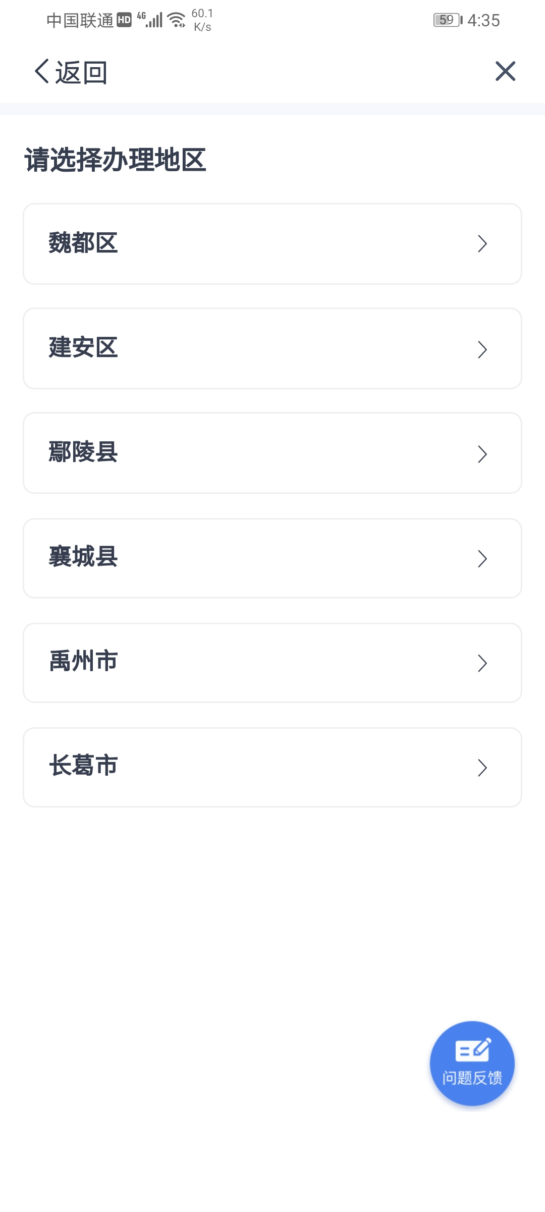
第三步、选择不动产登记类型，如下图所示：

第四步、填写房屋信息，如下图所示：
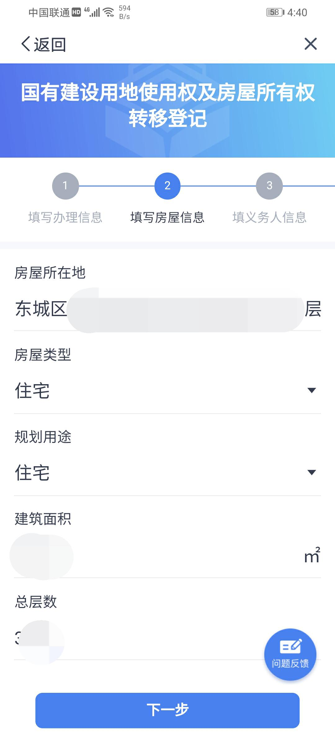
第五步、填写义务人信息，如下图所示：
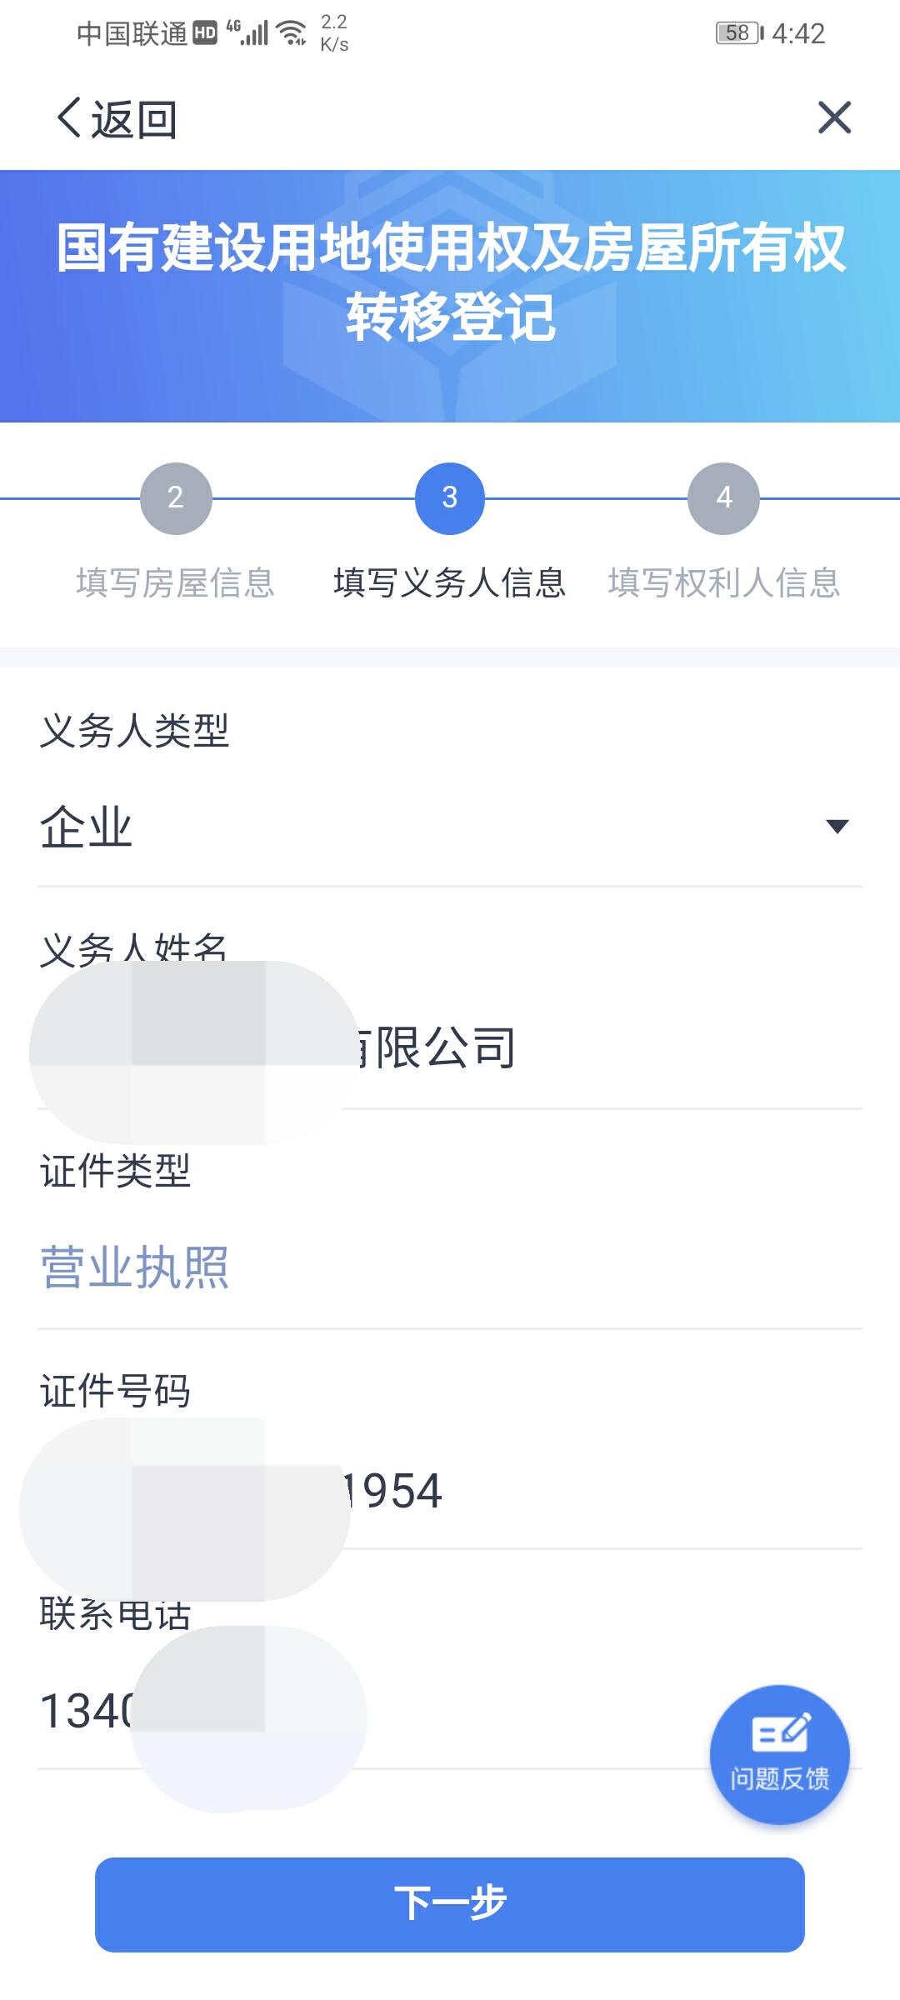
第六步、填写权利人信息，如下图所示：

第七步、上传登记资料，如下图所示：


第八步、提交成功，如下图所示：


